Aufgabe 1: Anfertigen einer Tabelle
Erstellt eine Tabelle, in der fünf Namen eurer Klasse in Spalte B eingetragen sind. | 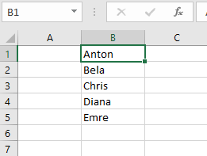

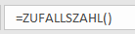
Aufgabe 2: Zufallszahlen
Gebt in Zelle A1 folgendes ein:

Wenn ihr eure Eingabe mit Enter bestätigt, erscheint eine Zahl zwischen 0 und 1.
Zieht nun den Kopierzeiger von der unteren rechten Ecke der Zelle A1 bis zur letzten Zeile in der ein Name steht (in diesem Beispiel bis A5). Dadurch werden jetzt in den Zellen A1 bis A5 jeweils eine Zufallszahl angezeigt
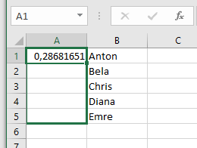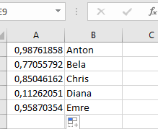

Aufgabe 3: Sortierung
Markiert jetzt alle Zellen mit Inhalt (in dem Beispiel A1 bis B5). Wenn ihr anschließend mit der rechten Maustaste den Bereich anklickt, öffnet sich ein Menü. Dort klickt ihr „Sortieren“ und „Nach Größe sortieren (aufsteigend)“ an.

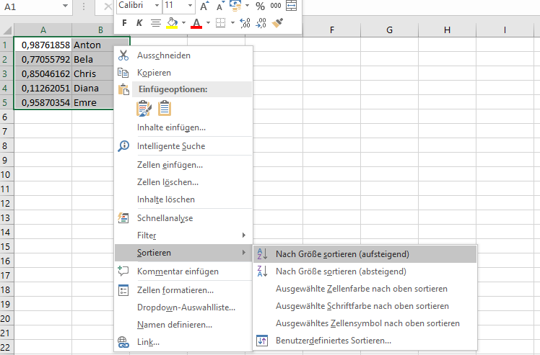
Das könnt ihr beliebig oft wiederholen. Dadurch ändert sich die Reihenfolge der Namen.
Aufgabe 4: Zufällige Personen/Gruppen bestimmen
Oft gibt es Situationen, bei der auch mehrere Personen zufällig ausgewählt werden sollen (z.B. beim Klassenbuchdienst oder bei Gruppenarbeiten). Dafür tragt ihr in die Zellen D2 bis D6 die Wochentage von Montag bis Freitag ein. In den Zellen E2 bis E6 trägst du die Zellen ein, in denen die Namen stehen (in unserem Beispiel B1 bis B5).

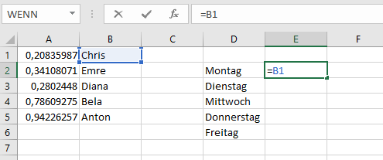

Wenn ihr jetzt eine neue Sortierung vornehmt (siehe Aufgabe 3), wird zufällig der Klassenbuchdienst auf die fünf Wochentage verteilt. Für eine schönere Darstellung kann man jetzt auch mit den Hintergrundfarben der Zellen arbeiten.

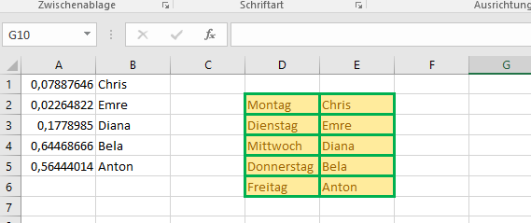

Zusatzauftrag: Erstellt auf diese Weise eine Liste mit 12 Namen aus eurer Klasse und verteilt diese zufällig auf drei Vierergruppen, welche optisch getrennt dargestellt sind.

